История колледжа

Как и у любого другого образовательного учреждения, у нашего колледжа есть своя история.
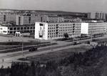 | 1972 год - Год открытия государственного профессионально-технического училища №24. Директор Сегежского ЦБК В.Г. Звягин на торжественной линейке вручил символический ключ от комплекса и пожелал наполнить этот «храм» знаниями и мастерством. С этого времени началась история лицея. Директором был назначен Олег Минович Горбенко.  Обучалось 263 учащихся по трем специальностям:  - Машинист бумажной машины;  - Токарь;  - Электрик
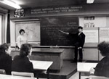 | 1974 год - Училище преобразовано в среднее учебное заведение и носит название Среднее профессионально-техническое училище №24. Создана хорошая база для подготовки квалифицированных рабочих по многим профессиям. Хорошо складываются деловые отношения с базовыми предприятиями. Училище уже является лауреатом выставок HTTM, победителем конкурсов художественной самодеятельности.
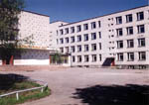 | 1990 год - Училище приобрело статус Высшего профессионального училища (ВПУ №16). В его основу положена концепция подготовки творчески мыслящих специалистов. Открываются новые специальности.  1992 год - присвоен статус лицея (ПЛ №16). В лицее постоянно проводятся семинары по обмену опытом работы, курсы повышения квалификации и переподготовки кадров.
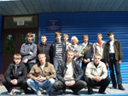 | 1999 год - Руководство лицея вышло с инициативой создания на его базе филиала Санкт - Петербургского государственного университета растительных полимеров. Ведется подготовка к его открытию.  2003 год - Открытие филиала Санкт - Петербургского государственного университета растительных полимеров.  Кроме того, в этом году прошло объединение двух учебных заведений, расположенных в городе Сегеже - профессионального лицея №16 и профессионального лицея №6.
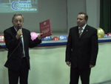 | 1 августа 2006 года лицею присвоен статус Государственного образовательного учреждения среднего профессионального образования Республики Карелия. Теперь учебное заведение носит название «Северный колледж».

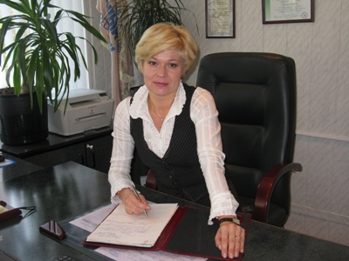
С 23 марта 2011 года изменился тип образовательного учреждения – Государственное автономное образовательное учреждение среднего профессионального образования Республики Карелия «Северный колледж», директором которого является Светлана Геннадьевна Дроздова.

